Madrid, 17 de julio de 2018

Mañana 18 de julio, a partir de las 22:45h
Taiwan: templos milenarios y mercados nocturnos, mañana en ‘Viajeros Cuatro’

“Aquí hay pequeños movimientos sísmicos todos los días”, afirma Ian Satrústegui, arquitecto español afincado en Taiwan. Esta isla, del tamaño de Extremadura, está poblada por 26 millones de personas. Los reporteros Javier Silvestre y Carlos Medori se adentrarán en este territorio en el que conviven la cultura tradicional del país con vestigios de la dominación China y de países colonizadores como España o Portugal.

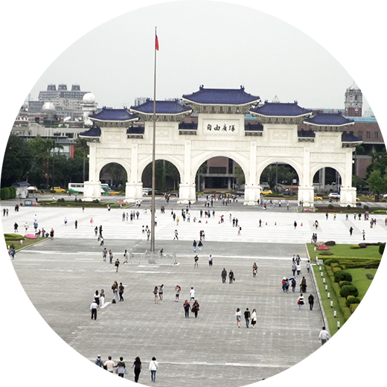
Taipei es la capital de la isla y donde se concentran la mayor parte de sus habitantes. Entre sus principales atractivos se encuentran los mercados nocturnos, singulares comercios al aire libre en los que puede disfrutarse de la gastronomía local. El ramen es el plato estrella de los turistas en estos restaurantes a pie de calle, aunque convive con otras elaboraciones como la sopa con cabeza de pitón o los chupitos de serpiente. Sin embargo, la joya de la corona entre los ciudadanos autóctonos es el huevo milenario: un huevo macerado bajo tierra de color negruzco con un aspecto poco apetecible pero considerado una auténtica delicia.

En el recorrido turístico es imprescindible visitar Tainan, la ciudad de los templos, que destaca por su riqueza arquitéctonica e histórica. Las playas y calas del sur del país albergan un auténtico paraíso natural enmarcado en el Kenting National Park, zona protegida con paisajes de mar y montaña. Para trasladarse por la isla, el metro es el medio más rápido, barato y eficiente, aunque el tren de alta velocidad también es una buena opción para los trayectos más largos. Si se desea acceder a los lugares más recónditos, lo más recomendable es alquilar una moto.

Por último, encontrar alojamiento es bastante sencillo. Taipei tiene una gran variedad de hoteles a precios razonables. No se recomienda alquilar apartamentos, ya que son frecuentes los problemas de limpieza y espacio, teniendo en cuenta que los pisos de la capital rondan los 20 metros cuadrados. Si el objetivo es tener una experiencia distinta, por un precio muy reducido un hotel cápsula puede ser una buena alternativa.

